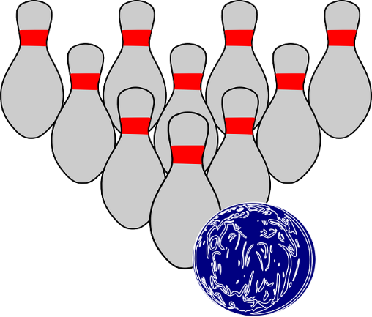**BOWLING**

**Korpens seriespel**

**hösten 2025 START: v. 37**

**Spel varje onsdag**

**17.00-18.30 samt 19.00-20.30**

**1 serie med 5 lag i varje**

**Spelform:**

* Spelas i tremannalag över 3 serier.
* 3 spelare ska delta i varje lag och match.
* Anmäl gärna flera spelare för att om möjligt slippa lämna WO.

**Poängberäkning:**

* Match består av tre bowlingserier
  + där vinst i första serien ger en poäng
  + Vinst i andra serien ger 2 poäng
  + Vinst i tredje serien ger 3 poäng

(sammanlagt 6 poäng)

* Matchvinst ger 2 poäng i serietabellen, oavgjort ger vardera 1 poäng
* **Kvalspel** efter ordinarie serie.



**Följande gäller**

**Anmälningsavgift:** 350 kr/lag. Betalas i god tid före seriestart till Korpen Emmaboda.

**Spelavgift:** 225 kr/match och lag - Betalas före start direkt till Bowlinghallen

Du måste vara medlem i Korpen för att få delta i Bowlingserien.

**Årsavgift** till Korpen Emmaboda är 175 kr/år. Bli medlem via vår hemsida

**Lagledarna**

* Anmäler sitt lag snarast
* Uppger vem som är med i laget senast v. 36
* Anmäler match-förhinder till motståndare och Bowlinghallen

**Välkommen att anmäla ditt lag!**

**Anmälan och upplysningar**: [emmabodakorpen@outlook.com](mailto:emmabodakorpen@outlook.com)

Tel. nummer: 073 033 55 05 eller 076 764 36 31 (under kansliets öppettider)

Korpen Swish 123 108 96 63 [Bowling - Korpen Emmaboda | Korpen Emmaboda](https://www.korpen.se/korpenemmaboda/aktiviteter/bowling/)